EL PRIMER PROGAMA REAL DE JAVA

METODOS DE COMPILACION MAKE, ANT, MAVEN, GRADLE

PRESENTADO POR:

JUAN JOSE LEON

1225092968

PRESENTADO A:

JULIO CESAR CHAVARRO

UNIVERSIDAD TECNOLOGICA DE PEREIRA

FACULTAD DE INGENIERIAS

INGENIERIA DE SISTEMAS Y COMPUTACION

PEREIRA, RISARALDA

2019

**Make**

Make , al igual que cualquier otra herramienta de compilación, está controlada por un archivo de descripción del proyecto. En el caso de Make, este archivo contiene un conjunto de reglas. El archivo de descripción generalmente se llama Makefile, pero en caso de que el nombre del archivo de descripción sea diferente, se puede especificar como una opción de línea de comando al comando Make.

EL metodo make fue ejecutado en un sistema operativo Linux.

Estas son las carpetas que contiene make.

La carpeta de DOCS se encuentra vacia.

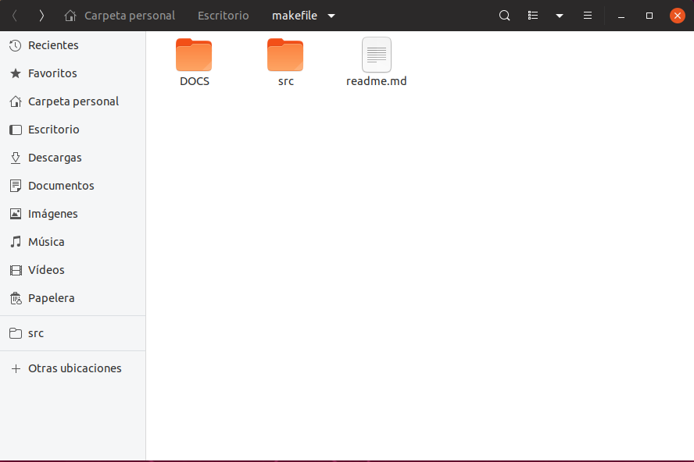

Al abrir la carpeta SRC estos son los archivos que contienen los cuales son los que se ejecutan.

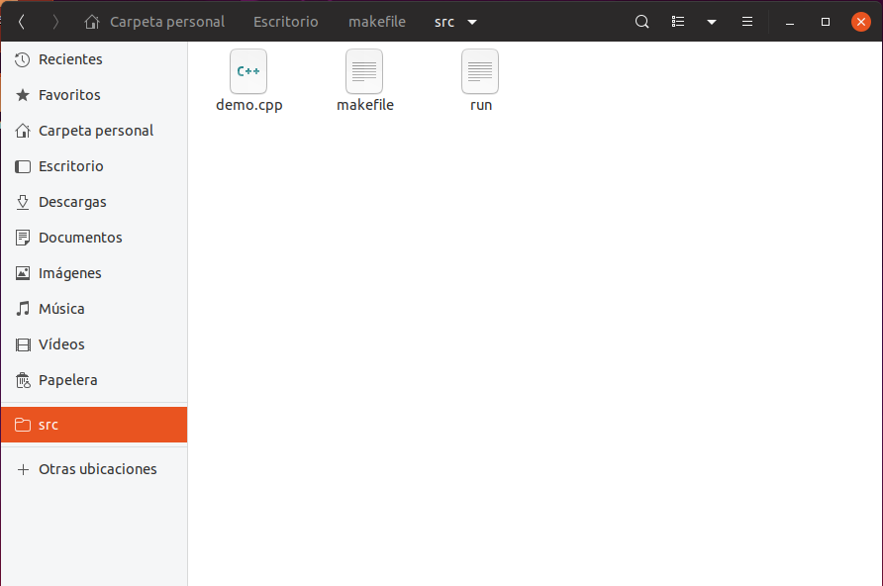

El archivo demo.cpp contiene el siguiente codigo.

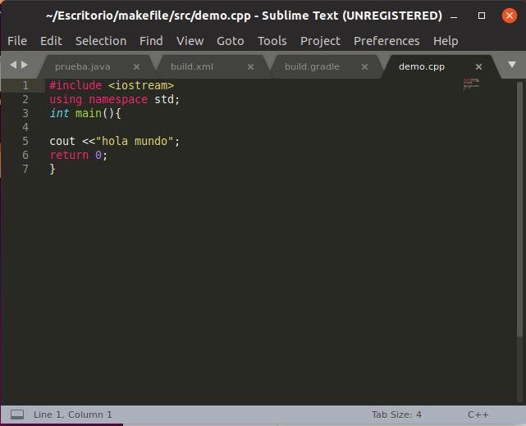

El archivo MAKEFILE tiene el siguiente codigo.

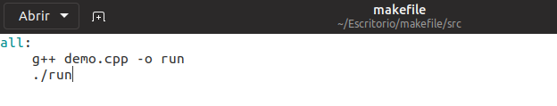

Al ejecutar el metodo make en el terminal de linux, no se puede ejecutar con éxito el metodo ya que aparece un error que dice “falta un separador. Alto”.

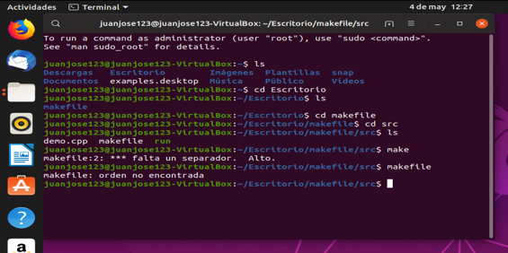

**Ant**

el método Ant contiene en su carpeta unos archivos los cuales, es el constructor y el otro es la prueba.

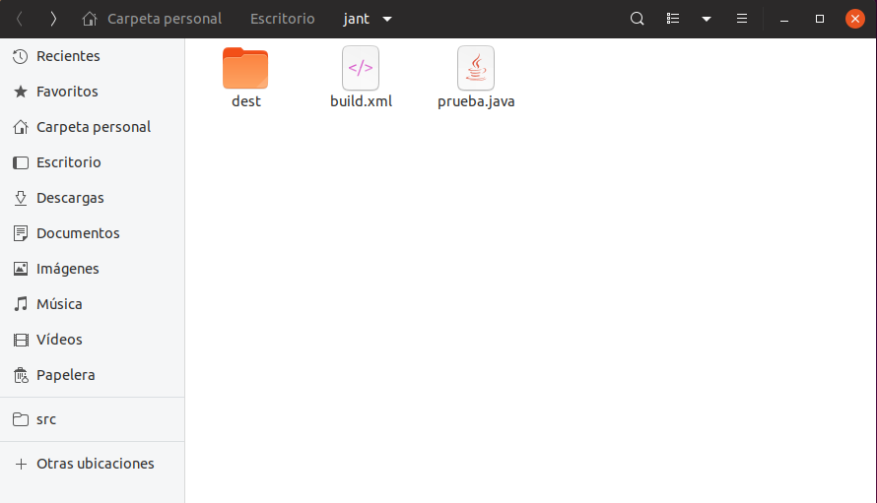

El archivo Build contiene el siguiente código el cual es el que construye la clase PRUEBA, y la carpeta Dest que contiene la clase prueba.

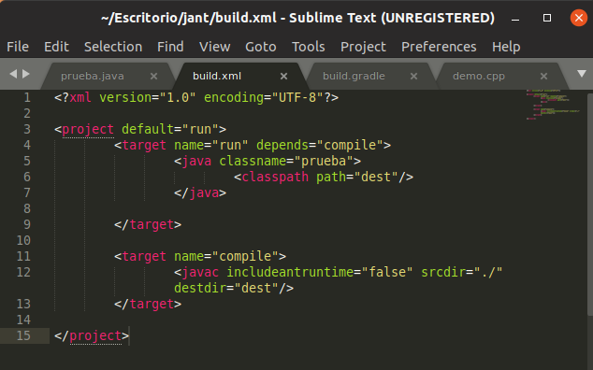

En la siguiente imagen podemos apreciar que el método ANT fue compilado y ejecutado con éxito desde el terminal de Linux, teniendo en cuenta la carpeta en la cual fue creada el método y para acceder a ellas hay que escribir el cd + el nombre de la carpeta.

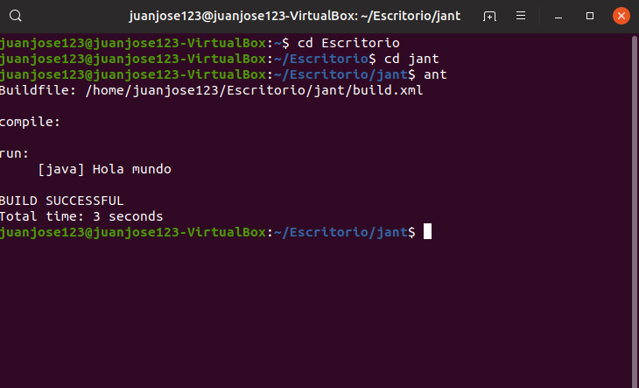

**Maven**

En este método la instalación se realizó en Windows.

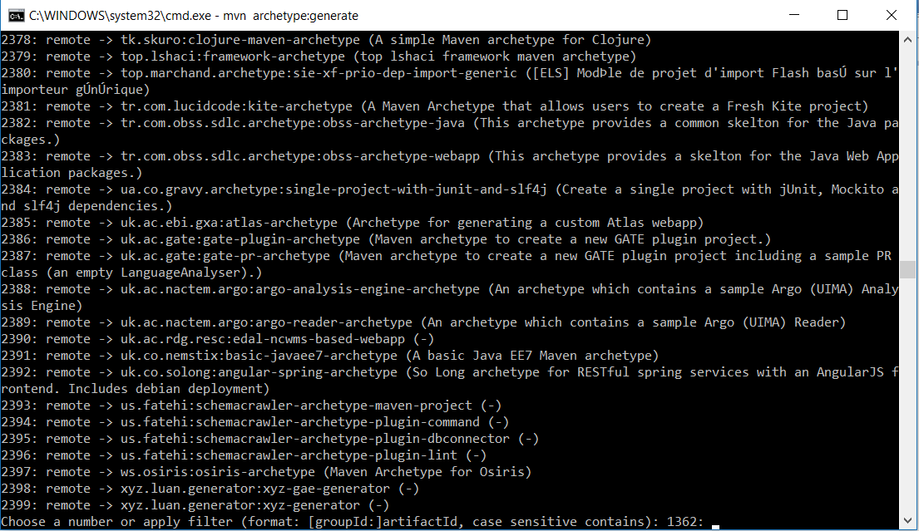

Acá se seleccionó el número 5 de 8 porque era el recomendado por el libro.

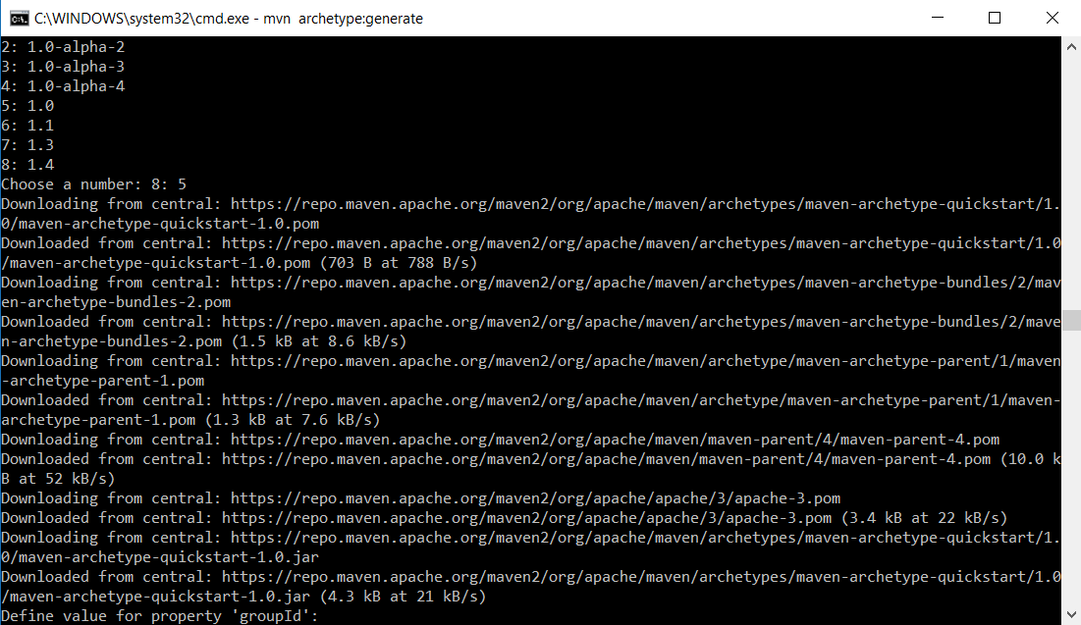

Luego de haber instalado Maven, acá fue donde se creó la carpeta con el método Maven, después de haberla compilado y corrido.

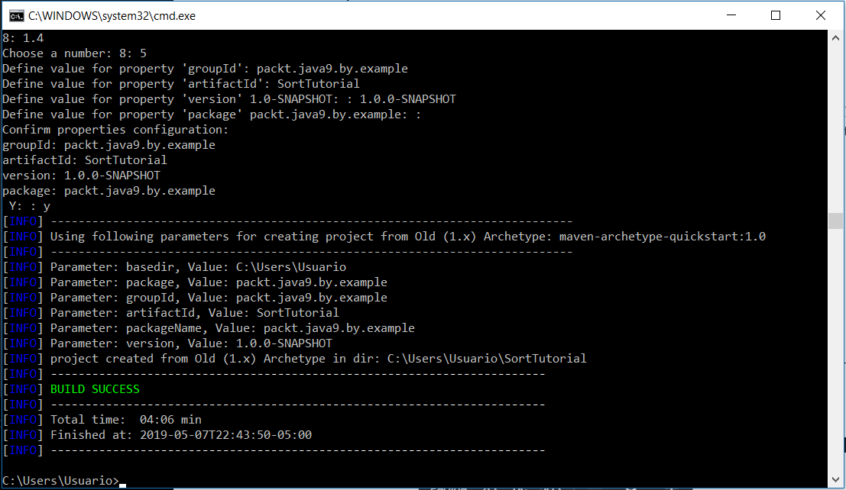

Luego de haber corrido el método fue creada una dirección y al abrirla me genero el código de “Hello Word” y ya se puedo realizar el método Maven con éxito.

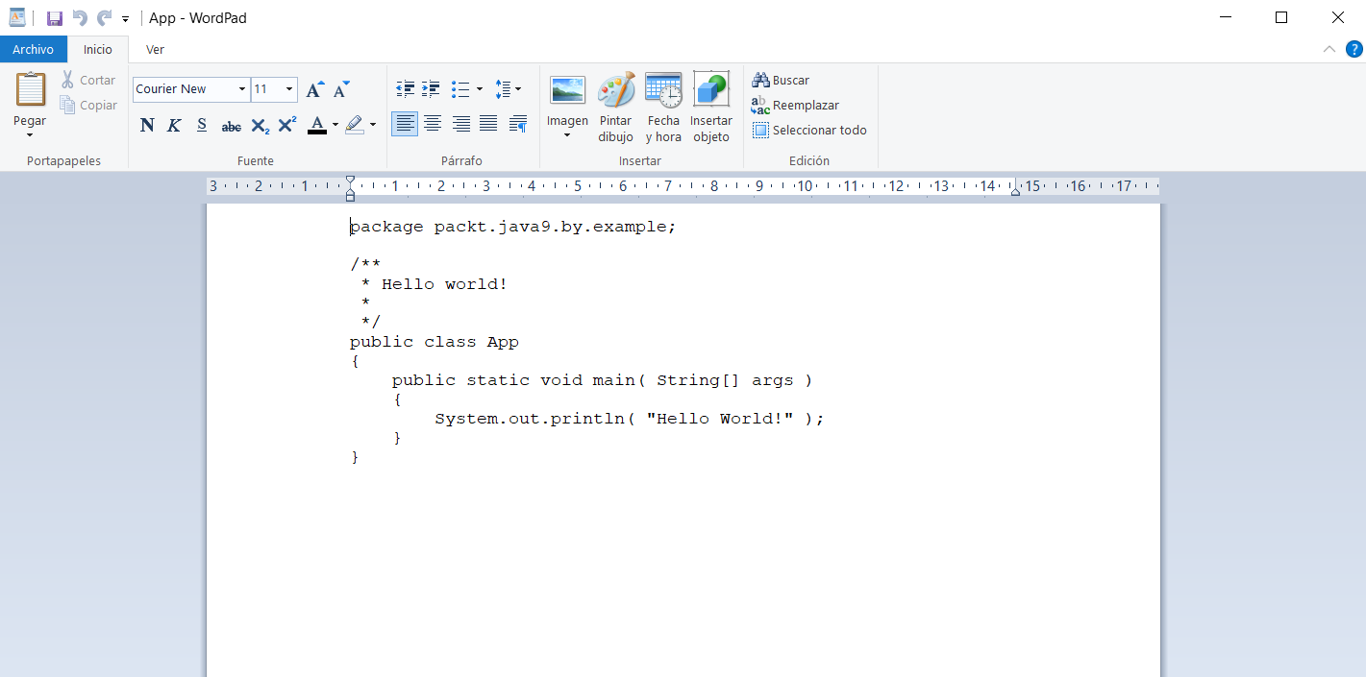

**Gradle**

La instalación del método Gradle se realizó en el sistema operativo Windows.

